Informe

Trabajo final

Operación de sistemas de potencia– Programa de Ingeniería Eléctrica

Universidad Tecnológica de Pereira

1. Introducción.

Efectuar un proceso de optimización sobre un determinado problema, (sin importar el contexto bajo el cual esté inmerso), es vital a la hora de mejorar el funcionamiento o desarrollo de un proyecto o servicio incrementando de esta manera, entre otras cosas, el grado de confiabilidad y calidad del producto final. En el sector eléctrico, esto se traduce en la implementación de diversas técnicas de optimización que permiten garantizar la prestación del servicio al menor costo posible [1].

En el caso puntual de generación de energía eléctrica, la tendencia del concepto de micro-red implica una hibridación entre las fuentes convencionales de energía y las no convencionales (solar, eólica, etc.), este último no tiene un costo asociado a su generación, pero debido a su naturaleza estocástica, se hace indispensable incluir un algoritmo de optimización que permita gestionar la generación de energía eléctrica, para suplir la demanda reduciendo al máximo el uso de las fuentes de energía convencionales (como la proveniente de las centrales térmicas), al igual que el costo asociado a dicha generación.

Ahora bien, no es conveniente alimentar una carga solamente a partir de una fuente de energía renovable, puesto que como se mencionó anteriormente, el proceso de generación es aleatorio, lo cual implica que no se pueda garantizar el cumplimiento de la demanda en todo momento, por lo que el sistema no sería confiable. En este documento se detalla entonces, una propuesta para mejorar la confiabilidad de un sistema de generación aislado de la red, compuesto por 40 paneles solares, un generador Diesel pequeño y una batería, al momento de satisfacer un perfil de carga las 24 horas del día.

1. Objetivos.
   1. General.

Determinar la operación óptima del sistema de tal manera que se minimicen los costos de operación y la potencia o energía no servida.

* 1. Específicos.
     1. Optimizar y determinar la potencia no servida del sistema aislado.
     2. Optimizar el costo de operación al momento de conectar el sistema a la red (STN).
     3. Análisis económico del sistema aislado en comparación con el sistema conectado a la red.

1. Análisis general.

El sistema por analizar estaba compuesto por un generador Diesel W-TG 3000, 40 paneles fotovoltaicos MITSUBISHI-PV-MLU255HC y una batería TESLA-POWERWALL 2, cuyos datasheet se adjuntaron en los Anexos 1,2 y 3 respectivamente.

* 1. Generador Diesel.

Las principales especificaciones del generador Diesel son: salida AC 50 Hz, potencia máxima de 2.8 kW entregada de forma continua y capacidad de combustible del tanque 12,5 litros.

La función de costo asociada a la generación con Diesel se asume lineal, siendo esta el producto entre el precio del galón del Diesel ($ 8 151.994) [2]y los galones consumidos. Lo anterior implica que para generar la potencia máxima (2.8 kW), es necesario consumir la capacidad máxima del tanque (13.5 litros) y para producir la mitad de potencia (1.4 KW) por ejemplo, se requerirían 6.75 litros (mitad del tanque). Dicha función se asume de esta manera debido a que el fabricante no especificaba una relación no lineal entre la potencia entregada y el volumen de carga del combustible, lo cual era de esperarse puesto que el generador en cuestión no fue desarrollado para aplicaciones de gran escala. Además, se asume que siempre habrá combustible disponible en el tanque del generador.

* 1. Paneles fotovoltaicos.

En cuanto a los paneles solares, del datasheet se tiene que la potencia máxima que entrega cada panel es de 255 Wp con una eficiencia de 15.4 %. Este documento, también proporciona la relación existente entre la potencia que entrega este con respecto a la irradiación incidente (figura 1).

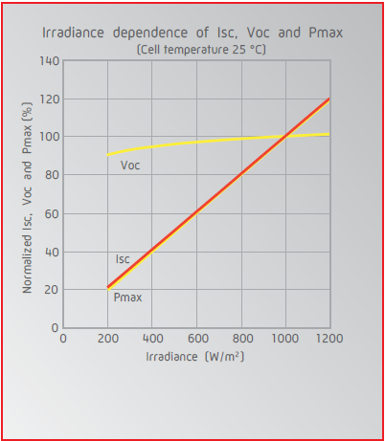

Fig. 1. Potencia máxima (%) vs Irradiación (W/m2).

Cabe mencionar que el grafico de la figura 1 ya contempla tanto el área efectiva del panel, como su eficiencia, por lo que la potencia que este proporciona dependerá de la irradiación incidente sobre el panel, siendo máxima (255 Wp) cuando la irradiación sea de 1000 W/m2 (parámetro de referencia conocido como la constante solar, la cual representa el valor máximo de irradiación que alcanza la superficie terrestre) [3].

Dada la naturaleza del sistema de paneles fotovoltaicos, se considera el costo de generación igual a cero y por lo tanto no será contemplado en la función de costo a minimizar del sistema planteado (Diesel, paneles solares, batería); no obstante, el valor asociado a la generación solar será incluido en la restricción de balance de potencia.

* 1. Batería.

La batería mencionada puede almacenar como máximo 14 kWh, de los cuales 13.5 kWh son útiles. Su eficiencia es del 90 % con una capacidad de carga y descarga de 5 kW, lo cual significa que durante una hora como máximo podrá suministrar o absorber dicha cantidad de potencia, incluso si la energía disponible en la batería es mayor.

* 1. Modelo de la batería.

Ahora bien, se puede establecer un símil entre un sistema fotovoltaico o Diesel más batería y una planta hidroeléctrica, de tal manera que todo el sistema en conjunto pueda ser modelado como uno hidrotérmico, así:

* Afluencia: potencia/energía neta disponible para la batería, la cual puede ser proporcionada tanto por el sistema fotovoltaico como por el generador Diesel.
* Volumen: Variación de la potencia/energía almacenada en la batería.
* Vertimiento: Potencia/Energía que no puede ser ingresada a la batería cuando su carga es máxima.
* Turbinamiento: Potencia/energía que suministra la batería a la carga.
* Factor de Turbinamiento: Por la naturaleza del modelo es igual a uno.

Nota: Todas las variables mencionadas están dadas en kW.

Se asume volumen inicial y mínimo igual a cero y el volumen máximo como la capacidad de la batería (13.5 kW). La potencia máxima es aquella que la batería puede entregar a la carga en una hora (5 kW) y la potencia mínima se asume igual a cero.

Cabe mencionar que cuando la energía ingresada a la batería proviene del generador Diesel, el costo asociado al consumo adicional de combustible también es tenido en cuenta en la función de costo general a minimizar. En adición, se parte del supuesto de que, a pesar de que la batería fue diseñada para ser acoplada especialmente con generación fotovoltaica, es posible que esta sea cargada por medio de una fuente de energía diferente, en este caso en particular, del generador Diesel.

* 1. Otras consideraciones.

El archivo datosSol.csv (anexo 4) contenía la información correspondiente a la variación de la irradiación solar durante el año 2006, tomando muestras cada 5 minutos resultando en la captura de 105120 valores de irradiación. Al momento de analizar dichos datos, se encontró una incongruencia: los 12 primeros días de cada mes, en total 41472 datos (39.45 % de las muestras), presentaban un valor menor a 10 W/m2, incluso al medio día donde se presenta el pico de radiación solar, siendo esto ilógico.

Esto puede deberse a un error de conversión del archivo con extensión csv, a la extensión de Excel (xlsx), por tal motivo se añaden dos dígitos a cada valor de irradiación (ver figura 2). Cabe resaltar que lo anterior, mantiene el comportamiento estadístico que se presentaba en el 60.55 % de los datos que no fueron afectados por el error mencionado.

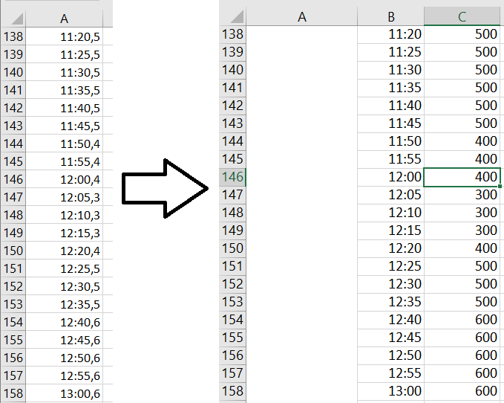

Fig. 2. Ajuste a los datos de irradiación solar del archivo datosSol.csv.

Nota: dado que los datos de fecha, hora e irradiación del archivo datosSol.csv estaban por defecto organizados en una sola columna, se creó el archivo datos_sol.xlsx (anexo 5), para facilitar la lectura y posterior procesamiento de los datos mencionados.

Analizando el perfil de carga que contenía el archivo Demanda.xlsx (Anexo 6), se llegó a la conclusión de que era improbable que el usuario fuera de tipo residencial, puesto que la curva de demanda no correspondía al comportamiento de esta clase de usuarios, donde se registra un valor de demanda mensual del orden de megavatios (9.45 MW) en contraste con la energía mensual que consume una casa promedio que es del orden de kW. En ese orden de ideas, se asume que el usuario en cuestión es de tipo industrial, ubicado en Pereira (ya que no dan información alguna sobre la ubicación del cliente), con un nivel de tensión 2 (entre 1 y 30 kV), según el operador de red EEP S.A (Empresa de Energía de Pereira).

En cuanto al concepto de potencia no servida, se concibió como la potencia que el sistema de generación no logró suplir y que requería la demanda.

$P_{NS}=P_{D}-P_{G}$; con $P_{D}-P_{G}≥0$

0 ; con $P_{D}-P_{G}<0$

Siendo:

* $P_{NS}:$ Potencia No Servida
* $P_{D}:$ Potencia Demandada
* $P_{G}:$ Potencia Generada

También se asumió que la forma en la que interaccionan los generadores, la batería e inclusive el sistema de trasmisión nacional se llevaba a cabo mediante lo siguiente:

* Un sistema de transferencia, que es el encargado de cambiar de manera automática la fuente de alimentación de la carga/demanda mediante interruptores.
* Un controlador de carga, cuya función es la de gestionar la potencia que es ingresada a la batería, al momento de aprovechar la energía excedente (una vez se suple la demanda), del sistema fotovoltaico, del generador Diesel o ambos.

1. Análisis de resultados.
   1. Diagnóstico del sistema aislado.

En primera instancia se determinó el estado operativo del sistema aislado, considerando el día de mayor radiación solar del año (día base) como referencia para el análisis, con el fin de determinar la capacidad del sistema para satisfacer la demanda.

Para ello se realizó un programa que leía los datos de Excel de potencia demandada promedio por hora durante el día, y de irradiación solar. Con el fin de identificar el día base, se calculan las horas solares pico (hsp) acumuladas durante un día, al momento de dividir cada valor de irradiancia entre la constante solar (1000 W/m2)(ecuación 1). El día del año con mayor radiación fue entonces, el 27 de abril del 2006 con 107.238 hsp. La figura 3 muestra la variación de la irradiación solar cada 5 minutos para este día.

|  |  |
| --- | --- |
| $$hsp= \frac{Irradiación [\frac{Wh}{m^{2}}]}{Cte. SOLAR [\frac{W}{m^{2}}]}$$ | (1) |

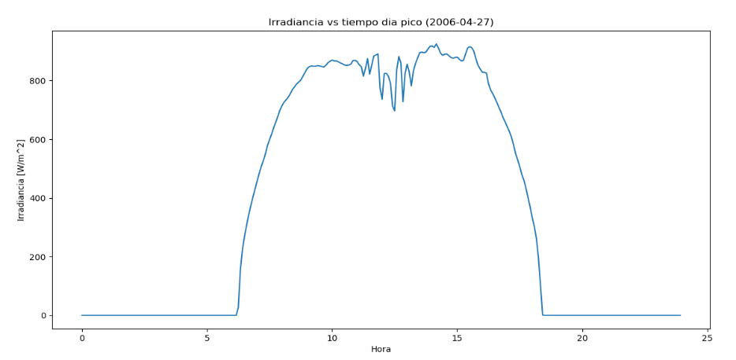

Fig. 3. Grafica de Irradiación (kW/m2) vs tiempo (horas), del día base.

Nota: La figura 3 y la determinación del día base fueron obtenidos mediante el programa que se realizó en Python, mostrado en el anexo 7.

Ahora bien, con el objetivo de identificar la capacidad y operación del sistema en condición aislada del STNpara suplir la demanda, se realizó un programa que minimizaba la potencia no servida (anexo 8). Nótese que el intervalo de tiempo de la toma de datos entre la potencia demandaday la irradiación solar son diferentes (ver anexo 6 y 5 respectivamente) por lo que se sacó un promedio de irradiación para cada hora del día base.

A continuación, se corre un despacho económico, usando un modelo hidro-térmico para minimizar la potencia no servida, dándole la prioridad al sistema fotovoltaico sobre los demás generadores para satisfacer la demanda, puesto que como se mencionó anteriormente, su costo de generación es nulo. La estrategia adoptada para tal objetivo era la de cargar la batería en los instantes donde la potencia generada total fuera mayor que la potencia demandada, para posteriormente ser aprovechada cuando la demanda fuera mayor a la generación.

Los resultados obtenidos al momento de ejecutar el script de Python, correspondientes a las gráficas de costo, potencia generada por los paneles fotovoltaicos, potencia Diesel, uso de la batería y potencia no servida se adjuntaron en el anexo 9.

Como se puede apreciar en las figuras 4 y 5 del anexo 9, la carga y descarga de la batería fueron nulas en todo momento, debido a que la potencia generada por los paneles fotovoltaicos y Diesel nunca fueron suficientes para satisfacer la demanda. Esto se corrobora con la figura 1 (potencia no servida), donde se puede observar que la curva nunca tomó el valor de cero a pesar de que el generador Diesel (figura 2) siempre operó a máxima capacidad (2.8 kW). Es por ello que no hubo variación en la gráfica del costo (figura 6), siendo este de $ 26 919.1, correspondientes al consumo de los 12.5 litros (3.3 galones aproximadamente) del tanque del generador Diesel. Los puntos más bajos de la curva de potencia no servida se registraron en las horas 14 y 15 (1.715 kW y 1.4336 kW respectivamente), lo cual es congruente con el pico de generación solar (figura 3) logrados en las horas 14 y 15 (9.135 kW y 8.9964 kW respectivamente).

Lo anterior permite concluir que el sistema planteado es incapaz de satisfacer la demanda, aun cuando el análisis realizado en este apartado se efectuó tomando como referencia el día del año con mayor radiación solar, lo cual sugiere que dicho sistema debe operar en conjunto con el STN.

* 1. Operación del sistema Diesel, paneles y batería, conectado con el STN.

Al momento de acoplar la micro-red con el STN se consideraron dos casos: punto de conexión alejado de la micro-red y punto de conexión cercano a la micro-red.

* + 1. Punto de conexión cercano a la micro-red.

La función de costo del STN al igual que la del generador Diesel se consideró lineal, por lo que el cálculo de este se determinó a partir del producto entre el precio de la energía, por la potencia requerida de la red (ecuación 2).

Como se mencionó en el apartado 3.5 (otras consideraciones), se asume que la ubicación de la micro-red es en Pereira y por ende el operador de red, EEP, fija un precio por energía consumida de 609.57 $/kWh para un usuario industrial [4]**.**

|  |  |
| --- | --- |
| $$Costo STN=PrecioEnergia*PSTN$$ | (2) |
| $$Costo STN=609.57 *PSTN$$ | (3) |

Se asume que el operador de red tiene disponibilidad suficiente para suministrar la potencia que se solicite y, por lo tanto, no se limita la generación del STN a un valor máximo, y se asume el valor mínimo igual a cero.

Se corre el despacho económico con las modificaciones mencionadas (anexo 10) minimizando el costo de generación total. Los resultados obtenidos de variación de costo, potencia generada por los paneles, potencia Diesel, uso de la batería, potencia STN y potencia no servida, durante el día se adjuntan en el anexo 11.

La figura 1 del anexo 11 muestra la curva de costo para cada hora del día con un promedio de 5 690.786 $/día, en contraste con el costo obtenido en el caso aislado de 26 919.1 $/día. Nótese que en este último no se logró cubrir toda la demanda y aun así es aproximadamente 4.73 veces el valor del caso actual.

En la figura 6 se puede apreciar que se logró suplir la totalidad de la demanda, y puesto que el costo de generación del Diesel es significativamente mayor que el precio de energía del STN (9 613.97 $/kWh contra 609.57 $/kWh), y dado que este último no tiene límite de generación, la potencia del Diesel es cero en todo momento tal como se puede observar en la figura 2.

La carga de la batería en el caso aislado se daba por energía sobrante tanto de los paneles solares como del Diesel, pero como el objetivo era el de minimizar costos, entonces para este caso, dicha carga solo se daba gracias al exceso de energía por parte del sistema fotovoltaico. Los resultados obtenidos en las figuras 4 y 5, del anexo 11, se debe a que la potencia generada por los paneles se usó en su totalidad para suplir la demanda y no sobró energía por parte de este para ser ingresada a la batería.

Nota: si el STN tuviera una restricción de potencia máxima de tal manera que la energía generada por los paneles y este, no son suficientes para suplir la demanda, entonces el generador Diesel tendría que operar incrementando de esta manera el costo total.

* + 1. Punto de conexión alejado de la micro-red (análisis de viabilidad).

En este caso se considera la posibilidad de que el punto de conexión a la red está alejado de la micro-red, por lo que habría que instalar un transformador de 25 kVA mediante un tramo de línea, cuya inversión se ha estimado en 75 millones de pesos.

Ahora bien, debido a que no dan información sobre las características técnicas del conductor empleado para la línea, se asume que su capacidad nominal de potencia es igual a la del transformador, es decir, 25 kVA (considerando la carga con factor de potencia unitario). Esto se hace con el objetivo de no cambiar las suposiciones del caso anterior y correr el mismo despacho (anexo 10), con la diferencia de que la capacidad máxima de generación del STN, sería igual que la línea.

En caso tal de que la capacidad de potencia de la línea fuera inferior a 25 kVA, por ejemplo 10 kVA, entonces la potencia máxima que puede entregar el STN, estaría fijada en dicho valor.

Para saber si un proyecto es viable, se emplea la herramienta financiera valor presente neto (VPN), también conocido como valor actual neto (VAN). Si dicho valor es positivo, entonces se concluye que el proyecto es viable, caso contrario, no lo es [5]. Esta puede ser calculada según la ecuación 4:

|  |  |
| --- | --- |
| $$VPN= -C_{o}+\sum_{t=1}^{T}{\frac{C_{t}}{{(1+r)}^{t}}}$$ | (4) |

De la ecuación 4:

* Co = Valor inversión ($ 75 000 000).
* Ct = Flujos monetarios del proyecto.
* r = Tasa de interés.
* T = Número de periodos considerado.

El valor Ct se define como el ahorro que se tendría al momento de conectar la micro-red, del caso aislado, al STN. El problema radica en que el costo encontrado en el apartado 4.1, no tiene en cuenta la potencia no servida, luego para poder comparar el sistema aislado (caso 1) y el sistema conectado a la red (caso 2), es necesario igualar las condiciones, puesto que el caso expuesto en el apartado 4.2.1, suplió la demanda en su totalidad. Para ello se asume que el usuario del caso 1 debe adquirir la potencia faltante por medio de un tercero, siendo este por facilidad, el operador de red. En ese orden de ideas, el costo hipotético del caso 1 estaría dado por la ecuación 5:

|  |  |
| --- | --- |
| $$Costo1=costoTotal+Pns*PrecioSTN$$ | (5) |

Siendo Pns, la potencia no servida acumulada por día y costoTotal, el costo acumulado por día y PrecioSTN, el valor asociado a la compra de energía.

El programa que se adjunta en el anexo 12, calcula Pns y costoTotal, siendo estos valores iguales a 6.535725 kWh/día y 646 058.4 $/día, respectivamente. Aplicando la ecuación 5 se tendría un costo para el caso 1 de 650 052.3819 $/día. El costo total de un día de operación para el caso 2 sería de 136 578.859 $/día, por lo que el valor de Ct sería la diferencia entre ambos costos: 513 463.7881 $/día. A continuación, se define T como el tiempo de recuperación de la inversión. Aplicando la ecuación 6 se obtiene que el valor de T es aproximadamente de 147 días.

|  |  |
| --- | --- |
| $$T= \frac{Co}{Ct}$$ | (6) |

La tasa de interés se define a partir de la siguiente suposición: los bancos varían levemente las tasas de interés efectivo, manejan fondos en fiducias y cdt’s como inversiones de bajo riesgo, y dichas tasas no son menores al DTF, por lo cual lo mínimo que se esperaría es que la tasa de interés efectiva anual de la inversión no sea menor a el DTF, siendo este de 4.49% para el mes de abril [6]. Debido a que la tasa mencionada es anual, y el valor de Ct está dado en días, es necesario pasar este valor a un interés diario, aplicando la ecuación 7, luego el valor de r de la ecuación 4 sería:

|  |  |
| --- | --- |
| $$r={(1+i)}^{\frac{deseo}{dato}}-1$$ | (7) |

Siendo r, la tasa a calcular; i, la tasa conocida (4.49%); deseo, el periodo relacionado con la tasa a calcular (1 día); dato, el periodo relacionado con la tasa conocida: 360 días (año comercial).

La figura 1 del anexo 13 muestra el valor del VPN calculado teniendo en cuenta todo lo anterior, siendo este negativo ($ -198 198.2430) y, por ende, no se justificaría la inversión, para una tasa de inflación o tasa de retorno esperado al invertir en banco de 4.49% (DTF).

* 1. Curvas de operación optima y promedio anual.

Los resultados de esta sección permiten apreciar el comportamiento del sistema durante un año entero, al momento de buscar el despacho óptimo de los generadores para el caso aislado y el caso interconectado con el STN, considerando todos los escenarios de irradiación del año 2006.

En el anexo 14 se adjuntan el script de Python, y las gráficas correspondientes de cada variable de las potencias entregadas por los generadores y la batería, al igual que el costo de operación se muestran en el anexo 15.

1. Conclusiones.

El VPN obtenido, a pesar de ser negativo, es relativamente pequeño en comparación con la inversión, siendo este el 0.26% del total de la inversión que no se recuperó. Con base en lo anterior, se podría considerar dicha inversión factible dado el beneficio que esto supone, en lo referente al cumplimiento de la demanda.

El ahorro mencionado en el apartado 4.2.2. (513 463.7881 $/día), podría ser incluso mayor, debido a que se partió de la Hipótesis de que el precio de penalización de la potencia no servida correspondía al precio de energía de la red, pero debido a que el sistema está aislado, el costo asociado al suministro de energía por un tercero probablemente sea mayor, y en caso tal de no contar con este, de igual manera es probable que la penalización por no satisfacer la demanda, sea un valor superior a la tarifa del operador de red. Lo anterior refuerza la idea de que la inversión planteada en el apartado 4.2.2. pueda ser factible.

El costo elevado del combustible del Diesel promueve el uso de las energías limpias o renovables, dado que los costos de operación son nulos y los materiales cada vez son más comerciales o accesibles. Esto se puede evidenciar en el apartado 4.2.1, donde el uso de este generador incrementó el costo del caso aislado, respecto al caso conectado a la red, en 4.73 veces.

En la figura 7 del anexo 15, se puede observar que las curvas de potencia a lo largo del año presentan un comportamiento similar. Esto se debe a que se asumió que el perfil de carga era el mismo para cada día del año.

# Referencias

|  |  |
| --- | --- |
| [1] | A. F. Artieda Cadena, «Optimización de las tarifas de la energía eléctrica para una respuesta a la demanda por medio de programación lineal,» Quito, Ecuador, 2017. |
| [2] | globalpetrolprices, «Colombia Precios del diesel, 20-abr-2020,» [En línea]. Available: https://es.globalpetrolprices.com/Colombia/diesel_prices/. [Último acceso: 26 Abril 2020]. |
| [3] | hisour, «Constante solar,» [En línea]. Available: https://www.hisour.com/es/solar-constant-39498/. [Último acceso: 26 Abril 2020]. |
| [4] | EEP, «Tarifas para abril 2020,» [En línea]. Available: https://www.eep.com.co/images/TarifasReguladasEEPAbrilTXF2020.pdf. [Último acceso: 26 Abril 2020]. |
| [5] | Instituto Europeo de Posgrado, «Qué es VPN en finanzas,» [En línea]. Available: https://www.iep-edu.com.co/que-es-vpn-en-finanzas/. [Último acceso: 26 Abril 2020]. |
| [6] | Banco de la república Colombia, «Tasas de captación semanales y mensuales,» [En línea]. Available: https://www.banrep.gov.co/es/estadisticas/tasas-captacion-semanales-y-mensuales. [Último acceso: 26 Abril 2020]. |